MAPA DE PROCESOS DE LA FEyP

**VICERRECTORADO DE CALIDAD Y ESTRATEGIA**

**RECTORADO**

**ESTRATÉGICOS**

**FACULTAD DE EDUCACIÓN Y PSICOLOGÍA**

# P/ES001

Planificación y definición políticas PDI

# P/ES002

Evaluación del PDI

# P/ES003

Planificación y definición políticas PAS

# P/ES007

Elaboración y Seguimiento del Plan Estratégico

# P/ES008

Renovación de acreditación institucional

**P/ES004**

Definir política y objetivos de calidad

**P/ES005**

Análisis de resultados

**P/ES006**

Publicación de información titulaciones

**ACCESO**

**FORMACIÓN PERSONAL**

**FORMACIÓN OFICIAL**

## PR/CL401

**CLAVE**

Pruebas de acceso a la UEx

## PR/CL402

Acceso para mayores de 25,

40 y 45 años

## P/CL004

Formación del PDI

## P/CL005

Formación del PTGAS

## P/CL001

Diseño y aprobación programas formativos

## PR/CL001

Extinción de enseñanzas

## P/CL003

Movilidad de estudiantes

## P/CL006

Orientación profesional

**P/CL009**

Desarrollo de las enseñanzas

**P/CL0010**

Orientación al estudiante

**P/CL011**

Gestión de las prácticas externas

**P/CL012**

Proceso de Reclamaciones

## PR/CL403

Preinscripción para el acceso a grado

## P/CL002

Captación de estudiantes

## P/CL008

Formación permanente

### PR/CL_PD_101

Gestión de planes docentes

### PR/CL_RC_102

Reconocimiento de Créditos

### PR/CL_ARC_103

Recursos de Alzada Rec. de Créditos

**PR/CL001**

Desarrollo de los Trabajos de Fin de Estudios

## P/CL0014

Modificación de Títulos Oficiales

**P/SO500**

Asignación y Cambio de Grupo

**PS/O500**

Asignación y Cambio de Grupo

**EVALUACIÓN DE LA CALIDAD**

#### PR/SO001

Inserción laboral

**SOPORTE**

#### PR/SO002

Encuestas de satisfacción docente de los estudiantes

#### PR/SO003

Elaboración y publicación de los indicadores

#### PR/SO004

Evaluación de la satisfacción de titulaciones oficiales

#### PR/SO101

Evaluación de la satisfacción de los usuarios y servicios

#### PR/SO102

Petición de datos.

#### PR/SO103

Gestión, solicitud y pago de quinquenios docentes

#### PR/SO004

Gestión de quejas, sugerencias y felicitaciones

**PR/SO006**

Encuestas de satisfacción docente de los estudiantes-Centro

**PR/SO007**

Evaluación PDI Centro

**PR/SO005**

Elaboración de la memoria de calidad

**PR/SO008**

Control de documentación y registro

**P/SO005**

Gestión de los recursos materiales y servicios propios del Centro

#### P/SO001

Gestión del Servicio de Prevención

#### P/SO002

Gestión de información y atención administrativa

**MAPA** de procesos del Servicio de Bibliotecas

**MAPA** de procesos del SAFYDE

#### P/SO100

Auditorías Internas

POLÍTICAS Y OBJETIVOS DE CALIDAD

GRUPOS DE INTERÉS

GRUPOS DE INTERÉS

SATISFACCIÓN

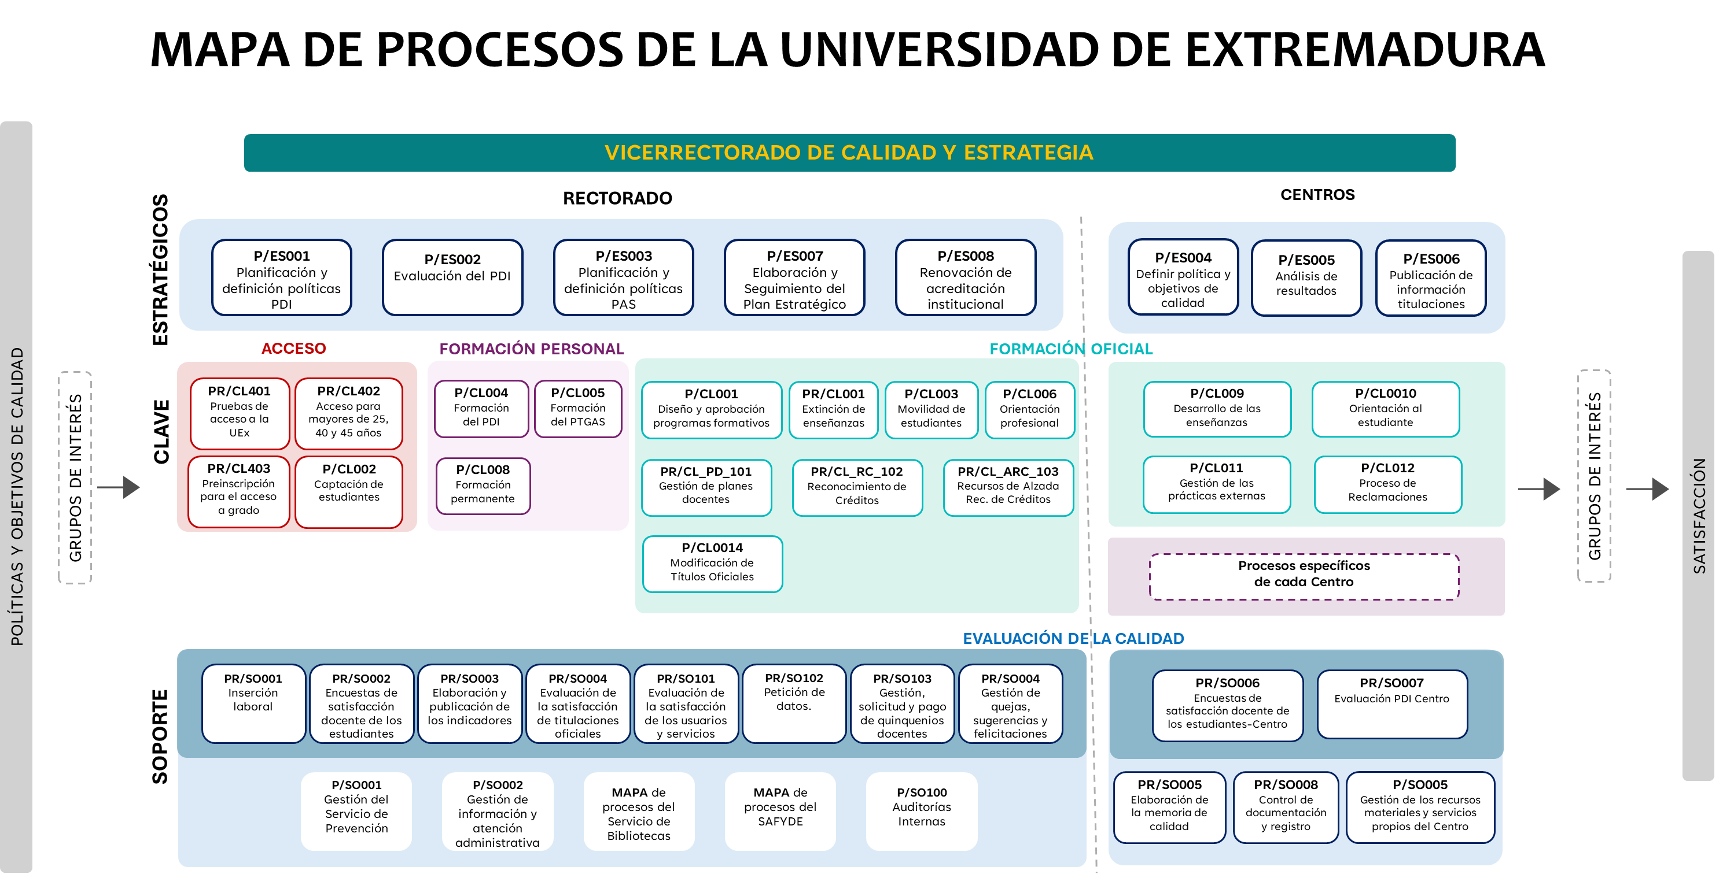

**MAPA DE PROCESOS DE LA UNIVERSIDAD DE EXTREMADURA**

**ESTRATÉGICOS**

**CENTROS**

**CLAVE**

**SOPORTE**

**ACCESO**

**VICERRECTORADO DE CALIDAD Y ESTRATEGIA**

**EVALUACIÓN DE LA CALIDAD**

**FORMACIÓN OFICIAL**

**PR/CL403**

Preinscripción para el acceso a grado

**PR/CL402**

Acceso para mayores de 25, 40 y 45 años

**PR/CL401**

Pruebas de acceso a la UEx

**P/CL004**

Formación del PDI

**P/CL005**

Formación del PTGAS

**P/CL002**

Captación de estudiantes

**P/CL008**

Formación permanente

**FORMACIÓN PERSONAL**

**PR/SO005**

Elaboración de la memoria de calidad

**P/SO005**

Gestión de los recursos materiales y servicios propios del Centro

**PR/SO008**

Control de documentación y registro

**PR/SO002**

Encuestas de satisfacción docente de los estudiantes

**PR/SO003**

Elaboración y publicación de los indicadores

**PR/SO004**

Evaluación de la satisfacción de titulaciones oficiales

**PR/SO101**

Evaluación de la satisfacción de los usuarios y servicios

**PR/SO102**

Petición de datos.

**PR/SO103**

Gestión, solicitud y pago de quinquenios docentes

**PR/SO004**

Gestión de quejas, sugerencias y felicitaciones

**PR/SO001**

Inserción laboral

**P/SO001**

Gestión del Servicio de Prevención

**P/SO002**

Gestión de información y atención administrativa

**MAPA de procesos del Servicio de Bibliotecas**

**MAPA de procesos del SAFYDE**

**P/SO100**

Auditorías Internas

**PR/CL001**

Extinción de enseñanzas

**P/CL001**

Diseño y aprobación programas formativos

**PR/CL_RC_102 Reconocimiento de Créditos**

**PR/CL_ARC_103 Recursos de Alzada Rec. de Créditos**

**PR/CL_PD_101 Gestión de planes docentes**

**P/CL003**

Movilidad de estudiantes

**P/CL0010**

Orientación al estudiante

**P/CL009**

Desarrollo de las enseñanzas

**P/CL011**

Gestión de las prácticas externas

**P/CL012**

Proceso de Reclamaciones

**P/CL006**

Orientación profesional

**P/ES001**

Planificación y definición políticas PDI

**P/ES003**

Planificación y definición políticas PAS

**P/ES002**

Evaluación del PDI

**P/ES007**

Elaboración y Seguimiento del Plan Estratégico

**P/ES008**

Renovación de acreditación institucional

**P/ES004**

Definir política y objetivos de calidad

**P/ES005**

Análisis de resultados

**P/ES006**

Publicación de información titulaciones

**Procesos específicos**

**de cada Centro**

GRUPOS DE INTERÉS

GRUPOS DE INTERÉS

SATISFACCIÓN

POLÍTICAS Y OBJETIVOS DE CALIDAD

**RECTORADO**

**P/CL0014**

Modificación de Títulos Oficiales

**PR/SO006**

Encuestas de satisfacción docente de los estudiantes-Centro

**PR/SO007**

Evaluación PDI Centro